EXAMEN TEÓRICO TEST ACCESO A DATOS

GINÉS GUTIÉRREZ SAURA
TEST 1

Pregunta 1:
Una forma tradicional de hacer guardar los datos es con el uso de ficheros o de bases de datos que se guardan en un dispositivo de memoria no volátil. ¿Verdadero o falso?
Respuesta: Verdadero

Pregunta 2:
Una base de datos XML nativa puede trabajar con XQL. ¿Verdadero o falso?
Respuesta: Falso

Pregunta 3:
Las bases de datos XML nativas permiten trabajar con FQL. ¿Verdadero o falso?
Respuesta: Falso

Pregunta 4:
Señala que modelo de base de datos no existe:
a. Relacional
b. Calibrado
c. En red
d. Jerárquico
Respuesta: b. Calibrado

Pregunta 5:
Un componente software Javabean posee interfaces especificados por contrato. ¿Verdadero o falso?
Respuesta: Verdadero
Pregunta 6:
En las antiguas aplicaciones informáticas, antes de que surgieran las bases de datos, la información se guardaba en ficheros. ¿Verdadero o falso?
Respuesta: Verdadero

Pregunta 7:
Con las bases de datos objeto-relacionales se amplía el número de tipos de datos disponibles para almacenar en los campos de las tablas de las bases de datos, respecto a los existentes en el modelo relacional. ¿Verdadero o falso?
Respuesta: Verdadero

Pregunta 8:
El acceso navegacional desde un objeto al siguiente es la forma más común de acceso a datos en un sistema de bases de datos relacional. ¿Verdadero o falso?
Respuesta: Falso

Pregunta 9:
Hoy día, hay todavía cierta reticencia a utilizar sistemas gestores de bases de datos frente a los relacionales. ¿Verdadero o falso?
Respuesta: Verdadero

Pregunta 10:
El modelo relacional trata con relaciones y conjuntos, es de naturaleza matemática. ¿Verdadero o falso?
Respuesta: Verdadero

TEST 2
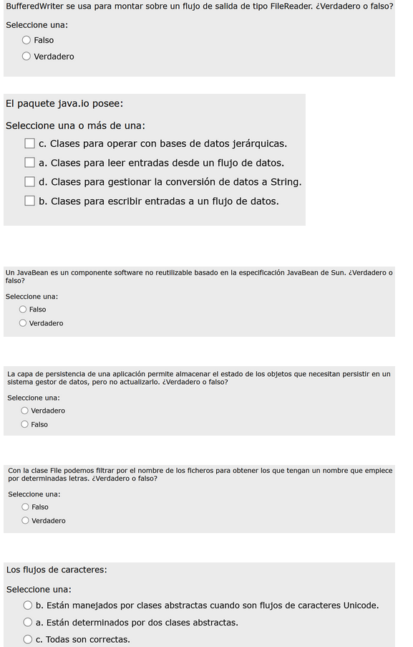
PREGUNTA 1

PREGUNTA 2

PREGUNTA 3

PREGUNTA 4

PREGUNTA 5

PREGUNTA 6

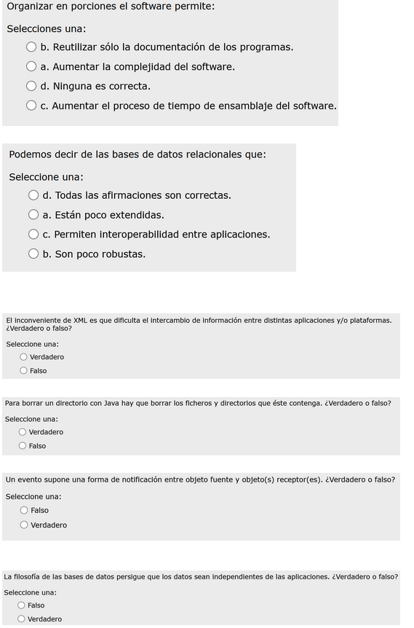
PREGUNTA 7
PREGUNTA 8
PREGUNTA 9
PREGUNTA 10
PREGUNTA 11

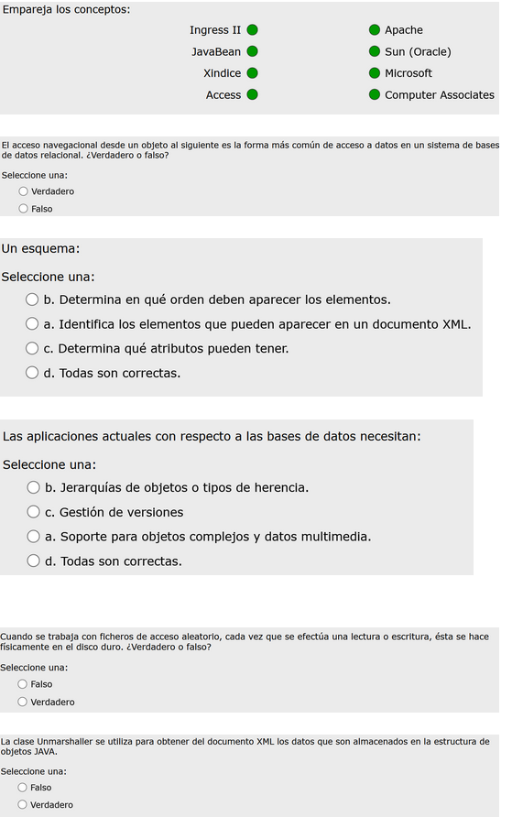
PREGUNTA 12
PREGUNTA 13
PREGUNTA 14
PREGUNTA 16
PREGUNTA 15
PREGUNTA 17

PREGUNTA 18
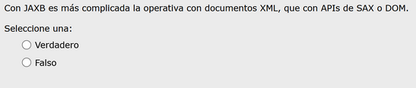

PREGUNTA 19
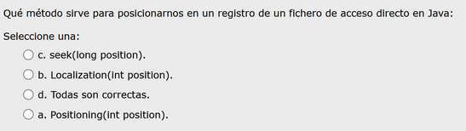

PREGUNTA 20
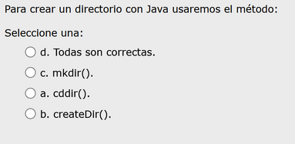

PREGUNTA 21
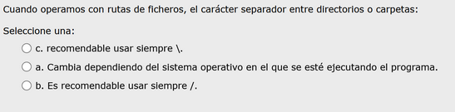

PREGUNTA 22

PREGUNTA 23
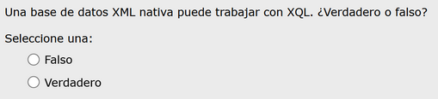

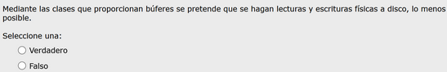
PREGUNTA 24

PREGUNTA 25
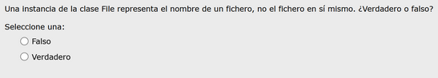

PREGUNTA 26

verdadero
PREGUNTA 27
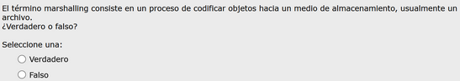

PREGUNTA 28

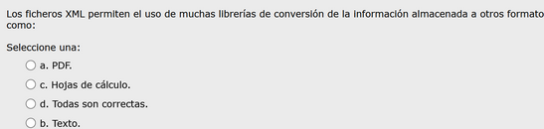

PREGUNTA 29
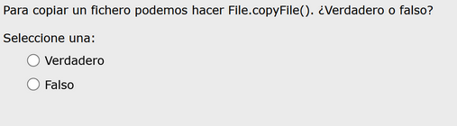

PREGUNTA 30
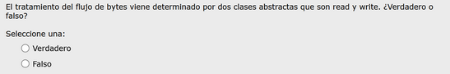

PREGUNTA 31
PREGUNTA 32
verdadero
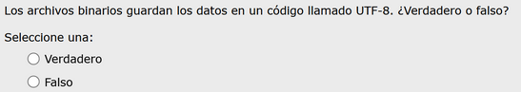

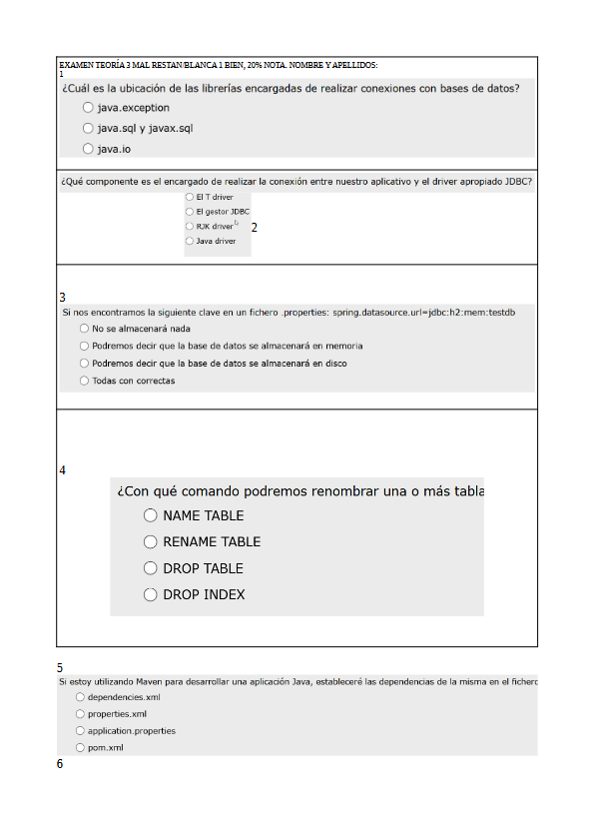
TEST 3
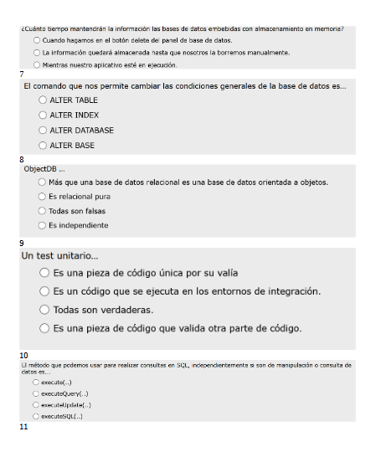

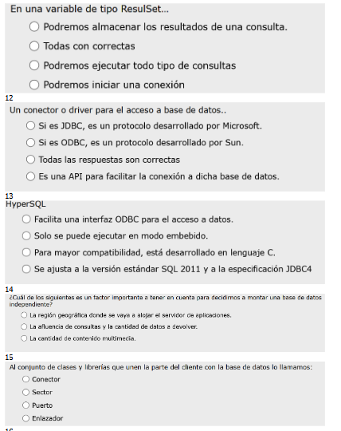
11

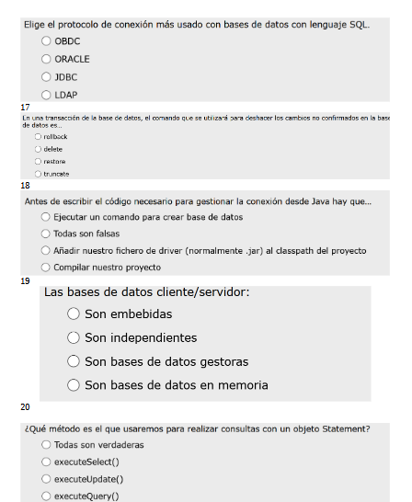
16

21
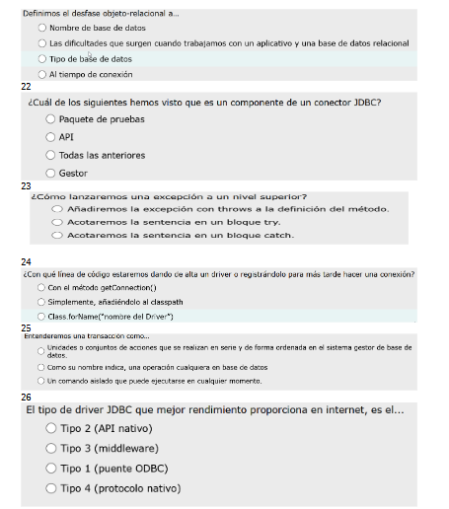

27
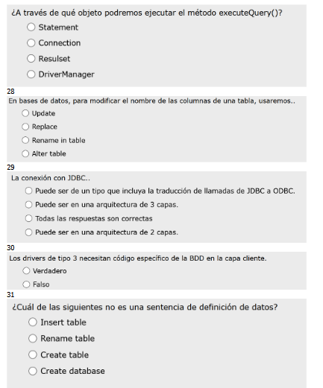

32

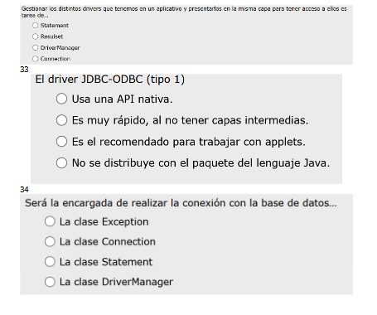

TEST 4

Pregunta 1
El tratamiento del flujo de bytes viene determinado por dos clases abstractas que son read y write.
Respuesta: Falso

Pregunta 2
Una instancia de la clase File representa el nombre de un fichero, no el fichero en sí mismo.
Respuesta: Verdadero

Pregunta 3
Los flujos de caracteres:
Respuesta: c. Todas son correctas

Pregunta 4
Con JAXB es más complicada la operativa con documentos XML, que con APIs de SAX o DOM.
Respuesta: Falso

Pregunta 5
BufferedWriter se usa para montar un buffer sobre un flujo de salida de tipo FileReader.
Respuesta: Falso

Pregunta 6
Las operaciones que constituyen un flujo de información del programa con el exterior se les denomina de Entrada/Salida (E/S).
Respuesta: Verdadero

Pregunta 7
Para copiar un fichero podemos hacer File.copyFile().
Respuesta: Falso

Pregunta 8
File.separator permite separar ficheros de directorios, crea un espacio para los ficheros y otro para los directorios.
Respuesta: Falso

Pregunta 9
Para imprimir un informe con JasperReport se usa el método:
Respuesta: b. exportReportXXX()

Pregunta 10
listFiles() devuelve un arreglo de objetos String.
Respuesta: Falso

TEST 5

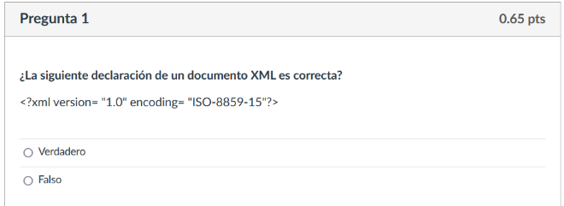

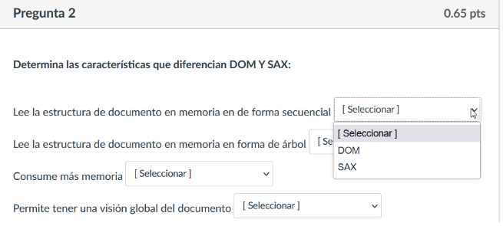

DOM
DOM
SAX
SAX

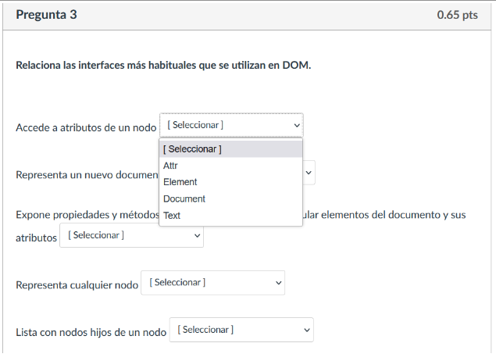
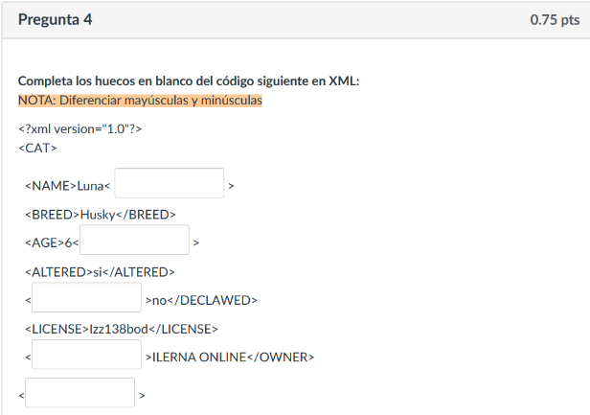
ELEMENT
NODELIST
</NAME>
</AGE>
<DECLAWED>
<OWENER>
</CAT>
DOCUMENT
ATTR
DOCUMENT

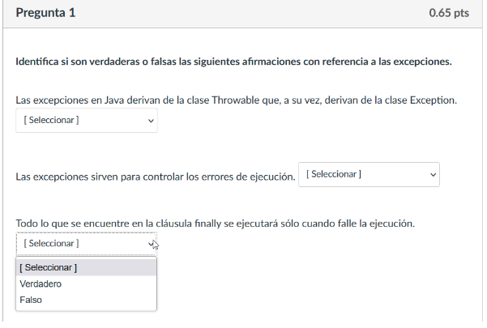

VERDADERO

VERDADERO

FALSE

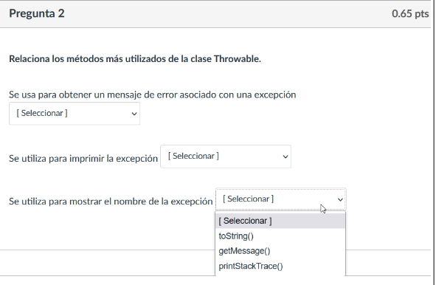
getMessage()
toString()
printStackTrace()

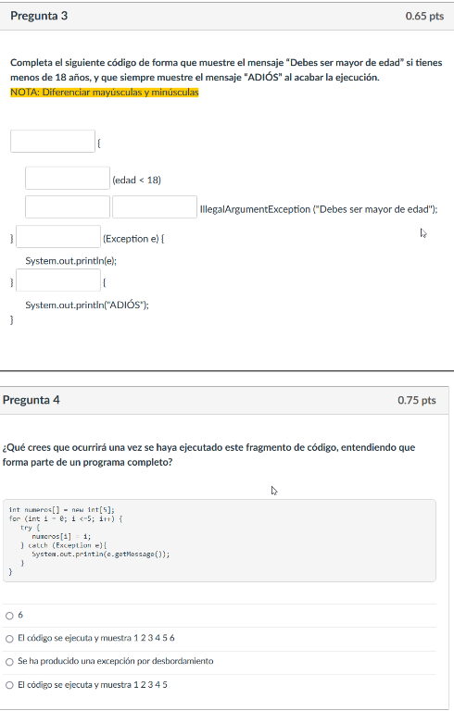
throw
new
if(
finally
catch
try

